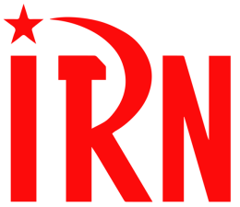
International Red Newsletter

德国工会接连取得胜利 1
苏丹国内冲突的反革命性质 6
芬兰加入北约和政坛右转 13
孟加拉国难民营发生火灾，上万罗兴亚人流离失所 17
向全球经济战的转变 20
近期剪报 27

2023年第14期
2023年7月9日
重要声明
本刊指定发布渠道为邮件推送和网站IRN.red，目前未参与任何社交平台账号的运营与活动。
允许在互联网上转载、复制、传播本刊内容，无需授权。转载时建议注明出处：IRN.red

订阅方式
以下三种方式，选择一种即可：
1.扫描二维码填写您的邮箱
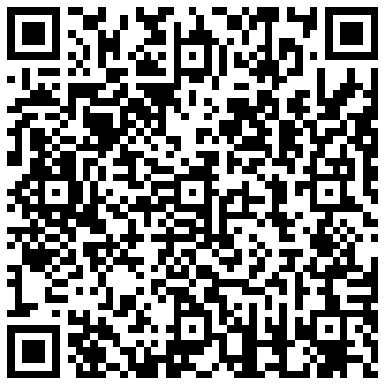
（如无法提交，请在空白处点击再试）
2.进入以下链接填写您的邮箱
https://cloud.seatable.cn/dtable/forms/ff203a21-e739-4321-bb63-3d9665873695/
3.用您的邮箱发送“订阅”至irn3000@outlook.com

德国工会接连取得胜利
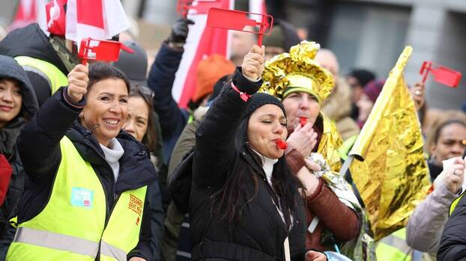
来源：德国罗莎·卢森堡基金会网站
作者：德国罗莎·卢森堡基金会执行委员会主席海因茨·比尔鲍姆（Heinz Bierbaum）
日期：2023年4月25日
题图：2023年3月15日，汉堡医疗工作者在警告性罢工的第二天举行示威。
链接：https://www.rosalux.de/en/news/id/50306/germanys-trade-unions-are-racking-up-wins
在最近一轮的集体谈判中，组织起来的劳工们一直处于攻势。
今年在德国，许久未见的广泛动员推动了数轮集体谈判。有几天，频繁的警告性罢工和示威已经使公共生活陷入停顿。作为例子，我们只需看看3月27日星期一：当时全国的交通完全瘫痪了。
这一波工资纠纷主要发生在政府部门（公务员）、邮政和铁路行业。工业部门（例如金属工业与化学工业）在去年年底已经通过谈判达成了集体协议。邮政行业的劳资冲突尤其值得注意——在投票中，绝大多数工人都表示支持无限期罢工。
此次特别动员的背景是：欧洲和德国的通货膨胀特别严重，接近10%，尤其是能源与食品价格正在上涨。这导致整个欧洲都发生了强烈的抗议和抵抗行动，特别是在英国，抗议的口号是“够了就是够了”（Enough is Enough）。类似的抗议活动与行动联盟也在德国出现，并影响了德国集体谈判的态势。在政府部门、邮政和铁路行业，工会分别要求涨薪10.5%、15%和12%，加上一次性补偿或最低工资，这在德国已经算是较高的标准了。
到目前为止，集体谈判已经取得了一定的成果。去年10月，采矿、化工和能源工业工会（IG BCE）发起了第一轮运动，他们赢得了为期两年内的6.5%涨薪和3000欧元补偿金。金属工业工会（IG Metall）在去年11月达成的协议还要更好一些，他们赢得了为期两年的8.5%涨薪以及3000欧元的通货膨胀补偿金。
然而，仍然有很多人批评该协议：尽管有大规模的警告性罢工，但由于动员力度不够，谈判的收获还是没能完全抵消通货膨胀。但另一方面，该协议确实得到了劳动群体的广泛支持。我们还应当注意到，由于经济放缓，以及金属行业正在进行的影响深远的转型，现在这一行业的形势极其困难。
与此同时，邮政行业达成的协议十分值得注意。工会要求涨薪15%，最后敲定涨薪340欧元即平均涨薪11%。只拿最低工资的群体涨薪甚至更多，而且还能获得大量的一次性补偿。显然，胜利的罢工投票以及举行罢工的决心，就足以促成这项协议。工人们能够提出并实现这样的要求，原因也许是：疫情产生了巨大的订单数量，德国邮政从中获得了巨额利润。
政府部门（公务员）的集体谈判结果同样值得注意：涨薪5.5%，最低工资增加340欧元，只拿最低工资的群体还获得了3000欧元的调整性补偿，这对他们尤其有利。
集体谈判的内容远不止工资谈判。例如，德国服务行业工会（Ver.di）和“星期五为未来”（Fridays for Future）运动[1]之间存在着合作，它们积极参与了示威和警告性罢工。它们的共同目标是：赢得一个本质上全新的交通政策，以扩大和改善公共交通。
雇主组织的人批评说，这一行动是非法的政治性罢工。他们的批评既没有多少人在意，也没有多少效果。但无论如何，这次工资纠纷确实带有明显的政治色彩。
同样值得注意的是，德国服务行业工会与德国铁路运输工会（EVG）在集体谈判中进行了合作。它们走到一起，可能会导致未来工会之间进一步加强合作。政府和政治圈子所积极扮演的角色也很有趣：这些一次性补贴是不用缴税的，也就是说属于“净”支付。在集体谈判的自主权受到工会高度尊重的背景下，这一点相当值得注意，并为未来提出了问题。
在这一背景下，德国金属工业工会提议在钢铁行业引入四天工作周，并完全按通胀调整工资。这是集体谈判政策下一个质的里程碑。这项新举措与2018年的谈判密切相关，当时工作时长也是一个关键问题：当时工会要投票决定，是要更高的工资还是更多的自由时间。根据其具体所处的社会背景，缩减工时可能有着非常不同的目的和意义。在经济问题发生时，雇主也可能鼓吹缩减工时，而这时他们并不会按通胀调整工资。
然而，从工会人士和政治进步的角度来看，削减工时应当被用来发动进攻——不仅要以此确保就业，还应当以此改善工作和生活条件。这也意味着不接受任何减薪。
至迟从争取每周35小时工作制的斗争开始以来，我们就已经知道：仅仅要求缩短每周工作时间是不够的，为此还需要进行更广泛的社会动员。来自各个领域的人们一次又一次地提出每周四天工作制。金属工业工会目前的提议应当被用来促使这一问题成为全社会的问题。特别是工时问题应当与正在进行的工业转型联系起来。
集体谈判总是带有或明显或隐蔽的政治色彩。因此，应当把集体谈判与工会的政治任务联系起来。在今年的这一轮谈判中确实如此：涨薪问题，同动员问题和公共基础问题联系了起来。
特别是在社会经济的深刻转型时期，集体谈判政策与更广泛的社会政策之间的联系至关重要。
工会的目标（如确保就业以及体面的工作和生活条件）在很大程度上取决于在政治层面作出何种决定。

苏丹国内冲突的反革命性质
来源：革命政党与组织国际协调（IROR）网站
作者：工会活动家阿卜杜塞拉姆·阿迪布（Abdesselam Adib）
时间：2023年4月
链接：https://www.icor.info/2023-1/reading-in-the-nature-of-the-counter-revolution-in-sudan
1、向参加本次反法西斯反帝国主义统一战线线上研讨会的所有同志问好。我将专门讨论苏丹发生的军事冲突，并提出一系列看法。这些看法是从2018年苏丹人民革命开始到2023年4月15日苏丹军事冲突爆发前、在苏丹土地上真实发生的事情中得出的。
2、自4月15日以来，苏丹一直在经历暴力军事冲突，冲突的一方是由苏丹共和国现任实际领导人阿卜杜勒·法塔赫·布尔汉（Abdel Fattah al-Burhan）将军领导的正规军，冲突的另一方是由权力阶层的二号人物穆罕默德·哈姆丹·达加洛（Mohammed Hamdan Dakolo）即“哈米提”（Hamedati）将军领导的被称为“快速支援部队”（RSF）的武装民兵。根据世界卫生组织4月22日的最新统计，此次冲突已造成434人死亡，3551人重伤。冲突还导致首都喀土穆的55家医院关闭。街道上堆满了死者的尸体，而且缺乏治疗伤员的必要药品，同时约有9名医生遇害。主要国家都急忙派飞机到吉布提，努力从苏丹撤离他们的使馆工作人员，特别是在一名美国使馆工作人员和另一名国际移民组织工作人员死亡后。
3、苏丹正规军被认为是继埃及和阿尔及利亚之后非洲第三强的军队，其规模在非洲排名第10位，在世界排名第75位。苏丹正规军大约有10万名士兵，另有10万名预备役人员，并装备了各种轻重武器、飞机和船只。而快速支援部队是奥马尔·巴希尔（Omar al-Bashir）[1]于2010年创建的民兵组织，在打击达尔富尔分离主义势力的战斗中成为了军队的替代。他们的人数达到了约10万人，并参加了苏丹境外的许多战争行动，例如与沙特军队一起参与了打击胡塞武装的行动。穆罕默德·哈姆丹·达加洛的战场经验使他有资格带领这些武装去对抗正规军，尽管他们只有小型武器。
4、自1957年苏丹独立以来，苏丹人民一直生活在军事暴政的枷锁之下，这些军事领导人通过连续的政变进行权力交接，有些成功了，有些则失败了。这些势力正在用政治伊斯兰主义（politic Islam）来武装自己，以便使其独裁统治合法化。唯一的例外是2018年苏丹人民的抗争，这次抗争持续了8个月，并在2019年成功地将奥马尔·巴希尔政权赶下了台。进步的、社会主义的和共产主义的力量为提高人们对军事暴政和腐败的认识做出了贡献，这引发了2018年的抗争，导致奥马尔·巴希尔下台，并催生了由阿卜杜勒·法塔赫·布尔汉将军领导的军事委员会，该委员会承诺将权力还给人民，但在反动势力如“争取自由与变革力量”（Forces for Freedom and Change）（这是一个虚假的由所谓亲民主组织组成的联盟）等的支持下，这一承诺在2021年未能实现。
5、苏丹的暴政伴随着丑恶的腐败，其标志是军队领导层对金矿开采、出口和走私的垄断。请注意，布尔汉和哈米提都是独裁者奥马尔·巴希尔腐败统治时期的盟友，在转而反对巴希尔之前，他们均试图阻断反对巴希尔政权的人民抗争进程，同时对这场抗争进行残酷镇压，并在反动势力的支持下清除其社会革命的内容。哈米提就是由奥马尔·巴希尔本人通过其家族拥有的一家私人公司提携进了苏丹走私和销售黄金的行业。路透社一年前进行的一项调查已经证实，非洲存在着每年数十亿美元的黄金走私活动。这些走私活动通过阿联酋进行，阿联酋被认为是从苏丹和利比亚向欧洲走私非洲人民财富的大门。
6、根据苏丹工业和贸易部长2015年的新闻声明，（当年）阿拉伯联合酋长国进口了70吨黄金。2018年上半年，苏丹生产了63吨黄金。而苏丹政府银行（Government Bank of Sudan）只以低于市场价的价格购买了8吨，其余的黄金均被走私。苏丹有金矿开采企业243家，其中特许经营企业11家，此外还有成千上万的个人凭借国家勘探许可证来寻找黄金。苏丹的铀矿储备位居世界第三位，非官方数据显示其储量高达150万吨。铀可用于制造核武器。铀矿在达尔富尔地区、努巴山脉、科尔多凡地区、青尼罗州、布塔纳地区和红海州（Darfur, Nuba Mountains, Kordofan, Blue Nile, Butana and Red Sea state）均有分布。
7、军队在政治伊斯兰主义和部落种族意识形态支持下的独裁政治倾向，以及文盲的蔓延，加深了苏丹人中间的民粹主义异化和（当局）对自由资本主义话语的滥用，从而促进了军事当局屈从于国际货币基金组织和世界银行等帝国主义机构的命令和条件的倾向。正是这些政策使生活在苏丹的大多数人陷入贫困。而公共服务的私有化导致其本身遭到破坏，并增加了外债的数量，进而加重了税收水平。此外，它还导致苏丹放弃了合作化集体农业和粮食安全，转而支持资本主义农业，选择单一的高产作物，例如阿拉伯胶（gum arabic）的种植面积达50万平方公里，相当于苏丹面积的三分之一。苏丹生产了世界上75%的阿拉伯胶，尽管它只开采了生产这种物质的森林的10%。
8、在宗教话语和部落狂热的支持下，这种军事暴政在苏丹军队和哈米提的武装民兵内部广泛流行，其效果是使这些部队服从于其首领的命令，并对反抗暴政的群众进行残酷镇压。2018年巴希尔政权被推翻后，被委托给快速支援部队的军队在暴力镇压群众运动时发挥了主要作用。请注意，这支由部落雇佣兵组成的部队与正规部队的士兵和士官相比，对革命群众的同情更少。
9、在2019年与人民革命力量达成的妥协方案中，正规军强迫保留了自己的主要利益，保留了布尔汉和哈米提两位将军之间的军事联盟。这个军事联盟与支持“自由与变革宣言”的联合力量相对立，后者受益于不愿妥协的革命人民力量施加的压力。一些人从支持“自由与变革宣言”的联合力量中分裂了出来。此后，军方通过拖延向人民移交权力，设法限制联合力量对其进行改革的能力，然后通过分裂“全国协议阵营”（Bloc d'accord national）即后来的“民主阵营”（Democratic Bloc），成功地分裂了联合力量的队伍。军方进而在2021年秋季实现了第二次政变，完全推翻了谈判协议。然而，群众运动继续对军方施加压力，“自由与变革力量”重新参与其中，国际政治和经济压力也频繁出现。
10、为了补偿这次失败，哈米提开始拒绝对布尔汉领导的武装部队的失败政变承担责任，以维护自己的利益。从此，正规军被迫回到谈判桌前，在国际调解下重新做出安排，最后再次同意与“自由与变革力量”达成新的协议，但与2019年的协议相比更为糟糕。而（布尔汗政权）为了维护武装部队的统一，在缔结新协议和执行协议之前，明确要求遏制“快速支援部队”。
11、这一矛盾很快到达了爆发的边缘。4月15日，在快速支援部队拒绝完全并入正规武装部队后，双方爆发了战斗。目前的激烈战况证实了双方之间没有任何共存的可能。难以想象一方消灭另一方之前，战斗能够停止——除非双方占据独立的地理区域，并导致苏丹的第二次分裂。
12、在地缘政治层面上，苏丹是横跨尼罗河的纽带，北接埃及，南临埃塞俄比亚。再加上利比亚的战略地位，这四个国家如果在政治和意识形态上整合并团结起来，就将成为一个强大的区域集团，使它们的人民能够在地区、全球发展方面实现质的飞跃。然而，轮流掠夺和剥削该地区各国人民的帝国主义者们，正在不断努力摧毁以人民团结为目标的社会、经济和政治基础，支持统治人民的专制军事力量，并通过制裁或鼓励反动政变来向人民施加压力，以支持完全控制人民命运的暴政。这就是2011年法帝国主义在利比亚所做的，也是今天美帝国主义正在苏丹寻求的。
13、布尔汗和哈米提在与美、俄帝国主义的各种联盟层面上存在明显的矛盾，据观察：一方面，哈米提的民兵与俄罗斯瓦格纳组织（Russian Wagner Organization）之间存在着密切的联系，向俄罗斯走私成吨的黄金，这是美国想要反对的；另一方面，布尔汉政权倾向于与美国和埃及结盟，并同意与以色列缔结《亚伯拉罕协议》（Abraham Accord）作为解除美国对苏丹制裁的条件。然而，也存在着能将哈米提与美国、埃塞俄比亚、沙特阿拉伯和阿联酋联系起来的一些关系和联系，这些国家都在美国的战车上。这一事实证明了上述各方的反动本质，和他们在面对苏丹国内反对暴政和军事腐败的人民革命浪潮，以及使国家陷入贫困的自由资本主义经济和社会政策遭到（人民）完全拒绝时的共同立场。苏丹人民革命的成功将把人民革命传播到同样生活在暴政下的各个邻国。
14、帝国主义者在苏丹维持这一残暴军事政权的意愿似乎特别夸张，他们要么与交战双方沟通，想要找到解决现有冲突的办法，要么支持一方战胜另一方。帝国主义一直认为，军事独裁是唯一能够使苏丹群众屈从于资本主义生产方式，并确保通过新自由主义机制直接或间接地继续掠夺苏丹财富的政权。
15、我们的结论是，在苏丹发生的冲突实际上是一场反革命，是针对苏丹人民群众的阶级战争，目的是确保他们服从帝国主义列强的绝对统治。苏丹的情况也是所有这些非洲和阿拉伯国家正在发生的事情的一个典型例子——这些国家处于追随帝国主义（以老的殖民形式或新的帝国主义方法为外衣）的意志的军事政权的统治下，它们的人民成了军营中的囚犯。
16、最后，帝国主义通过代理人发动的这场反对各国人民自由与独立的战争的性质，提出了在地区、区域和国际层面加强阶级斗争的问题，这是一项需要超越于建立反法西斯主义、反帝国主义的工人和人民统一战线的艰巨任务。

芬兰加入北约和政坛右转
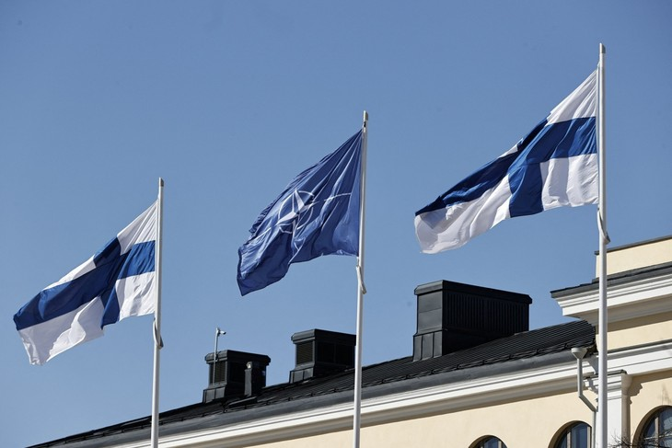
来源：印度“人民快讯”网站
日期：2023年4月7日
链接：https://peoplesdispatch.org/2023/04/07/finland-becomes-31st-nato-member-russia-warns-of-escalation/
4月3日星期一，北约秘书长延斯·斯托尔滕贝格（Jens Stoltenberg）宣布，芬兰将于次日4月4日成为北约正式成员国。
芬兰总统绍利·尼尼斯托（Sauli Niinistö）和国防部长、外交部长将会共同出席在北约布鲁塞尔总部举办的仪式，而美国国务卿安托尼·布林肯（Antony Blinken）同样也将到场。
上周，土耳其议会批准了芬兰加入北约的申请。几天后，北约就宣布了芬兰入约的消息。土耳其是最后一个批准芬兰入约申请的国家。土耳其总统雷杰普·塔伊普·埃尔多安（Recep Tayyip Erdoğan）说，芬兰已经采取了措施来解决土耳其对于芬兰支持库尔德武装的担忧，还为土耳其武器出口提供了方便。
2022年5月，芬兰与瑞典抛弃了长达几十年的军事中立政策，申请加入北约。
土耳其现在仍在阻止瑞典加入北约，指责其包庇库尔德活动人士，特别是库尔德工人党（PKK）的成员。土耳其指责称，库尔德工人党和其他为库尔德民族权利而斗争的活动者正在国内大肆进行“恐怖主义行动”。
匈牙利也拒绝批准瑞典的入约申请，原因是瑞典批评匈牙利前总理欧尔班·维克托（Viktor Orbán）的政策。
芬兰将成为北约的第31个成员国。北约是成立于1951年的军事同盟，旨在对抗苏联在欧洲和其他地方日益扩大的影响力。在20世纪90年代初苏联解体、冷战结束后，北约仍在持续扩张。自那时起北约便参与了世界各地区（包括原南斯拉夫、阿富汗、伊拉克和利比亚）的侵略与战争。
苏联的继承国之一俄罗斯一直反对北约东扩，理由是危害其国家安全。
俄罗斯外交部副部长亚历山大·格鲁什科（Alexander Grushko）对芬兰加入北约的新闻回应称，俄罗斯将会在本国与这个北欧国家的边界线上增派兵力。芬兰与俄罗斯之间有长达1300多公里的边界。据今日俄罗斯（RT）报道，格鲁什科声称：“如果北约其他成员国的兵力和装备部署在芬兰，那么俄罗斯将会采取额外措施以确保自身军事安全”。
桑娜·马林输掉了选举
就在芬兰加入北约的几天前，一手主导加入北约的总理桑娜·马林（Sanna Marin）在议会选举中被击败，最终她的政党只位居第三。她本人于周四辞职。
在4月2日的选举中，安蒂·彼得里·奥尔波（Antti Petteri Orpo）领导的民族联合党（National Coalition Party）获48个议席（新增10个）和20.8%的投票，成为议会中的最大党派。这次选举的投票参与率为72.6%。而由里卡·普拉（Riikka Purra）领导的极右翼芬兰人党（Finns party）的议会席位也增至46个（新增7个），获得了20.1%的支持率，仍然是议会第二大政党。芬兰民族联合党表示，芬兰将继续支持北约。
桑娜·马林领导的芬兰社会民主党（Social Democratic Party of Finland (SDP)）以19.9%的选票获得了43个席位（新增3个）。该党的盟友中间党（Centre Party）、绿色联盟（Green League）和左翼联盟（Left Alliance）都遭到挫败，分别只得到23个（减少8个）、23个（减少7个）和11个（减少5个）席位。
芬兰共产党（Communist Party of Finland (SKP)）的佩特拉·帕克伦（Petra Packalén）4月4日告诉《人民快讯》：“选举结果将在我国加强保守的价值观，并导致更强硬的政治。”
她说：“桑娜·马林的社会民主党政府做出了一些不可靠的决定，例如加入北约、实行针对护理工人的强制反罢工法，以及引入新版‘积极模式’（active model）。这一模式提高了拿基本失业救济金、参与低收入帮扶计划的门槛，打击了失业者的利益。由民族联合党领导的新政府将会通过进一步军事化以及对工人阶级实行紧缩政策来加速这一切。新一届议员中多达五分之四都宁愿削减服务，也不愿承担更多的债务。极右翼将更加合法化，导致种族主义的增长和父权制的扩大。”

孟加拉国难民营发生火灾，上万罗兴亚人流离失所
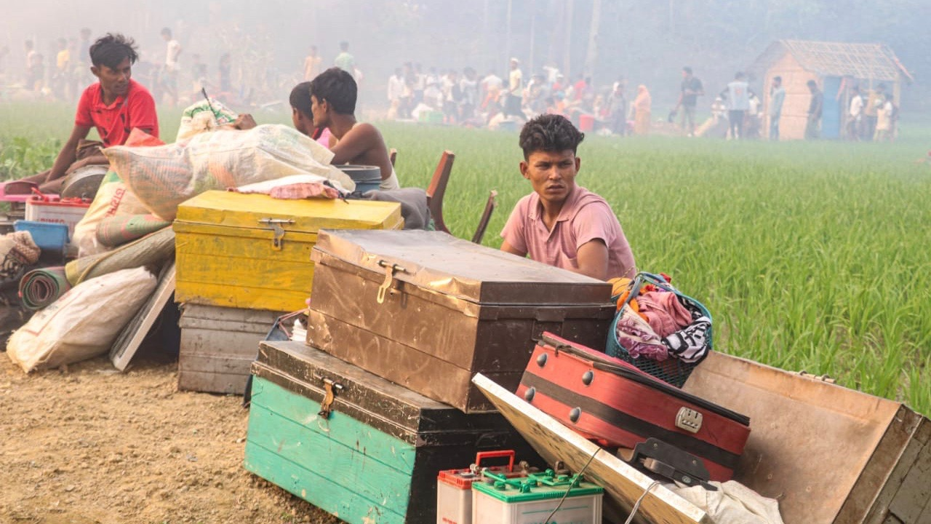
来源：印度“人民快讯”网站
日期：2023年3月7日
链接：https://peoplesdispatch.org/2023/03/07/thousands-of-rohingya-refugees-rendered-homeless-in-bangladesh-after-massive-fire/
3月5日，孟加拉国东南部科克斯巴扎尔（Cox’s Bazar）拥挤的难民营发生重大火灾，2000多间临时房屋被烧毁，多达1.2万名罗兴亚难民流离失所。
当地时间下午2时30分左右，巴卢卡利（Balukhali）的11号营地B区开始起火，空中升起了巨大的烟雾。当地警方称，目前没有人员伤亡的报告。然而，《达卡论坛报》（Dhaka Tribune）报道称，当局表示短期内无法准确估计损失的程度。
火灾发生后，联合国难民署（United Nation High Commission for Refugees (UNHCR)）5日证实，医院和学习中心等90座设施在火灾中被烧毁。整个营地周围的铁丝网也使情况变得更糟，当时居民们不得不剪开或挪走铁丝网才能逃离大火。
在混乱中，人们看到一些携带财物、为安全而移动的难民拆除了铁丝网。2017年图拉托里（Tula Toli）大屠杀的幸存者苏莱曼（Sulaiman）描述了火灾的场景：“因为这些铁丝网，许多难民不得不拖家带口走上更长的距离才逃得出来。”他还告诉《罗兴亚难民新闻》（Rohingya Refugee News），这场大火让他再次一无所有，无家可归。
这并不是孟加拉国第一次发生给罗兴亚难民带来灾难的火灾。去年1月，一场类似的大火烧毁了科克斯巴扎尔难民营的1200多座临时房屋，导致近5000名罗兴亚人无家可归。之后在2022年3月，库图帕朗（Kutupalong）的5号营地又发生了一起火灾，造成至少15人被活活烧死，至少5万人流离失所。
根据孟加拉国国防部的数据，从2021年1月到2022年12月，罗兴亚难民营发生了222起此类火灾事件。根据联合国难民署的数据，洪水以及对洪水的恐惧，也迫使大约2.4万名难民逃离他们2021年夏天在科克斯巴扎尔获得的临时住所。
法新社援引30岁的难民马蒙·乔哈尔（Mamun Johar）的话说：“我的住所和商店都被毁了。”
目前约有74万罗兴亚人遭受缅甸军政府的系统性迫害并被迫逃离缅甸，很多人在临近的孟加拉国寻求庇护。本次火灾发生的一周前，联合国世界粮食计划署（UN World Food Programme）宣布将其救生粮食援助券从每人每月12美元削减到10美元。这导致了生活在孟加拉国科克斯巴扎尔的数千名罗兴亚难民对饥饿和贫困的担忧。

向全球经济战的转变
《乌克兰战争与帝国主义世界体系的公开危机》连载
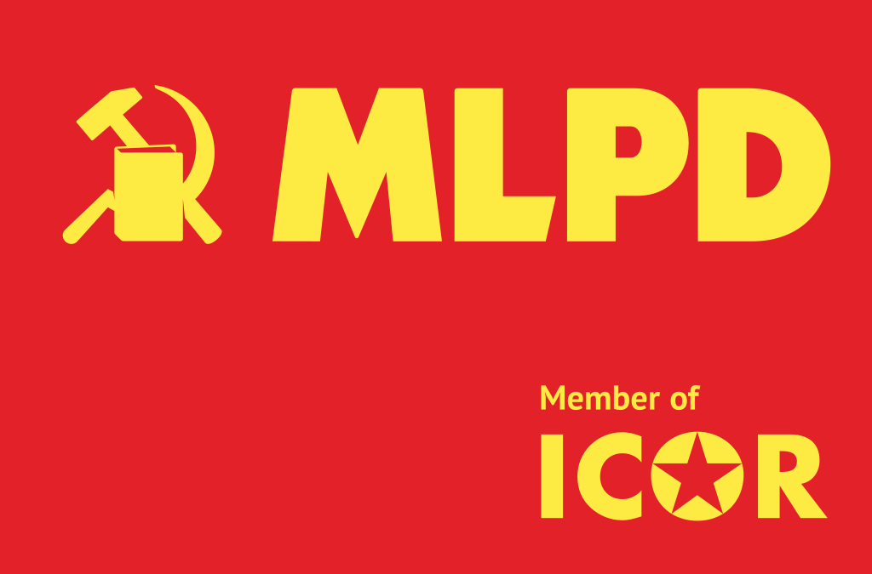
编者按：《乌克兰战争与帝国主义世界体系的公开危机》（The Ukraine War and the Open Crisis of the Imperialist World System）由德国马列主义党（MLPD）领导人斯史蒂芬·恩格尔、加比·费希特纳、莫妮卡·加特纳-恩格尔撰写。本文发表于2022年7月，全文共分八章。本刊正连载此文，本期刊登的是第四章“向全球经济战的转变”。
来源：德国马列主义党网站
链接：https://www.mlpd.de/english/2022/the-ukraine-war-and-the-open-crisis-of-the-imperialist-world-system

北约国家对俄罗斯实施了大规模制裁，将其作为战争的武器：欧盟于（2022年）2月23日实施了第一轮制裁，截至6月3日前又进行了五轮制裁；美国、英国、加拿大、日本和瑞士也对俄罗斯开展了进一步的制裁行动。
首先，包括俄罗斯寡头们以及外交部长拉夫罗夫、总统普京在内的1091人和80个组织被禁止入境和冻结资产。
然后，俄罗斯的公司和银行成为了目标：俄罗斯国有企业的股票不能再在欧盟交易；俄罗斯银行（包括俄罗斯中央银行）不能再在欧盟借出或借入资金。7家俄罗斯大型银行已被逐出国际资金清算系统（SWIFT）。
接着，又针对俄罗斯经济的进出口进行了制裁。北约领导下的西方国家叫停了新建成的天然气管道“北溪2号”。它们还禁止进口俄罗斯煤炭，禁止俄罗斯和白俄罗斯的货运代理在欧盟活动，禁止悬挂俄罗斯国旗的船只进入欧盟港口。此外，它们有针对性地禁止了向俄罗斯出口总计100亿欧元的高科技产品，延长了进口禁令，并禁止俄罗斯签署公共合同和涉足欧洲的基金。随着第六套制裁措施的出台，欧盟开启了石油禁运，而这只适用于油轮，不适用于管道输送。
整个制裁具有全球经济战的性质，对帝国主义世界体系的政治经济产生了相应的影响。与经济制裁能够停止战争的荒谬承诺相反，它们丝毫没有直接影响战争的具体进程。
德国基民盟（CDU）主席弗里德里希·默茨（Friedrich Merz）认为，对俄制裁政策的目的是“打断俄罗斯工业-军事复合体的脊梁骨”。
因此，从战略上讲，他们主要关注的是摧毁俄罗斯的经济，阻止该国进一步崛起为一个新的帝国主义大国。
在国际化生产的背景下，由于全世界154个国家，包括中国、巴西、印度、墨西哥、印度尼西亚甚至北约成员国土耳其等大国，到目前为止都没有参与制裁俄罗斯，因此北约很难实现其目标。例如，中国用于替代国际资金清算系统（SWIFT）的人民币跨境支付系统（CIPS），以及将俄罗斯400家银行联系起来的俄罗斯央行金融信息传输系统（SPFS）系统，帮助俄罗斯规避了金融制裁。再比如，印度80%的石油需求都需要进口，而就在（西方）做出制裁决定前后，印度与俄罗斯达成了一项“从俄罗斯进口300多万桶原油”的协议。亚洲、非洲和拉丁美洲的许多国家与俄罗斯进行贸易往来，将其视为反对美国新殖民主义剥削的盟友。而有些国家也希望实现自己的帝国主义野心。
此外，欧洲与必需的替代能源供应商之间的合作并不顺利。在与卡塔尔达成替代性天然气供应协议后不久，这个反动的酋长国就要求保证以离谱的价格购买至少20年。然而，预计德国到那时已几乎完全放弃化石能源了。
与西方各国政府所有冠冕堂皇的意图声明相反，首当其冲地承担帝国主义制裁政策的恰恰是俄罗斯的群众，而不是应负主要责任的战争贩子和寡头。仅在莫斯科，就有20万雇员失去了工作，因为外国公司停止了运营，国际供应链也在很大程度上被切断。2022年3月，俄罗斯的通货膨胀率升至17.3%。
直到2021年，俄罗斯仍是德国最欢迎的贸易伙伴和份额占55%的天然气供应国。2022年4月中旬，俄罗斯仍在以每天2.4万亿瓦时的能力（向德国）输送天然气。此外，德国约50%的煤炭进口和约35%的矿物油进口都来自俄罗斯。
德国能源、化工和钢铁企业至今仍尤其受益于与俄罗斯的经济关系，它们不希望制裁走向极端。巴斯夫（BASF）首席执行官马丁·薄睦乐（Martin Brudermüller）严厉警告德国联邦政府不要叫停俄罗斯的天然气输送：这样的措施“可能会使德国经济陷入二战结束以来最严重的危机，并破坏我国的繁荣。”
与资产阶级宣传中的北约和欧盟的大团结相反，早在2022年3月7日，德国工业联合会（BDI）主席西格弗里德•鲁斯沃姆（Siegfried Russwurm）就断然拒绝了美国政府让德国经济与中国和俄罗斯脱钩的要求：
“我们过去没有，将来也不会接受美国政府的命令。（普京的）罪行并不是全球贸易和全球分工的终结。交换而非孤立，仍然是我们的原则。”
德国总理朔尔茨也对天然气禁运带来的威胁回应道：“如果一夜之间就这样做，那么德国和整个欧洲就将进入深刻的衰退。”对大规模政治抗议以及反对将战争危机转嫁至群众头上的无产阶级斗争的发展的恐惧，是德国联邦政府处理危机的动力之一。
然而，随着北约战略的改变，联邦政府也于4月底放弃了以前的拘谨。它越来越公开地把危机和战争的负担强加给人民。在制裁政策的推动下，对食品、各种原材料和能源产品的投机，本身就极大地加剧了通货膨胀。由社民党、绿党和自民党组成的联合政府为部分人口制定的所谓“救济方案”，只具有短期的抑制作用。讽刺的是，副总理罗伯特·哈贝克（Robert Habeck）竟这样为对俄罗斯的石油禁运辩护：
“之后当价格上涨时，就意味着是强制的。而这是可以……也必须付出的代价。”
对阶级合作和牺牲精神的宣传成了心理战的基本要素。互联网门户网站Telepolis揭露说：
“因此，关于当前通货膨胀是乌克兰战争产物的说法只是一个骗局。一个明显的证据是，无论是乌克兰还是俄罗斯，都没有因为战争而歉收……天然气和石油也在以商定的价格从俄罗斯流向西方。……价格并不像通常假设的那样由目前的成本决定，而是与未来的利润预期挂钩。
无怪乎德国《经济周刊》（WirtschaftsWoche）杂志也在3月18日兴奋地写道：
“原油市场是……非常适合投资的地方。……例如，那些在过去12个月里将赌注押在石油上的人，按一桶原油的价格计算，几乎能够使他们的赌注翻倍。”
当然，这削弱了制裁的效果。尽管实施了禁运，但预计俄罗斯今年（2022年）化石燃料出口收入将增加137亿欧元。
国际生产重组的公开危机
比制裁的直接经济影响更为重要的是其在国际生产重组框架下的全球性的、战略性的冲击，这一影响目前还难以预见。与美国垄断企业主要在巨大的国内市场生产和销售产品不同，德国的国际垄断企业主要在国外生产，并在那里实现最大利润。西方对俄罗斯的经济战具有双面的影响，因为它同时也促使俄罗斯更加坚决地扩大同反对制裁的国家的“友好关系”，主要是与新帝国主义□国的“友好关系”，使它们成为一个经济、政治和军事集团。
因此，北约和欧盟的制裁政策导致了统一的世界市场的终结，而后者是国际生产重组的关键经济条件。有迹象表明，业已爆发的全球经济战将在未来扩大。例如，在2022年5月的达沃斯世界经济论坛上，北约秘书长延斯·斯托尔滕贝格在“自由比自由贸易更重要”的蛊惑性口号下，要求与中国经济脱钩。现有的国际分工受到了质疑，但与此同时，它仍然是产生最大利润的垄断工业生产不可或缺的必要条件。重要的综合生产系统被撕裂，整个工业部门与原材料和初级产品之间的联系被切断，陷入了长期的危机。限制甚至完全切断先前开放的销售市场，同样也会对超级垄断组织大规模增加的产品的销售造成阻碍。全球经济的未来难以预料，更重要的是，这种发展遭遇了战前就已出现的物流、能源和原材料危机，以及不断升级的贸易战。德国外交部长安娜莱娜·贝尔柏克（Annalena Baerbock）预言，未来世界将出现“危机的飓风”。
在全球经济中，国际生产重组的公开危机已经出现，这极大地加速了帝国主义世界体系的不稳定。向全球经济战的转变，也极大地激化了革命的国际化生产力与民族国家政权以及资本主义生产关系的组织之间的主要矛盾，从而大大增加了第三次世界大战的危险。《“新世界秩序”的诸神黄昏》（Twilight of the Gods – Götterdämmerung over the “New World Order”）一书写道：
“帝国主义能够进行生产的重组，但由于其内部矛盾无法解决，因此它永远不能建立一个世界国家，这表明帝国主义已经走到了其历史发展的相对极限。现代生产力需要符合其国际性质的生产关系，而这种生产关系只有联合起来的世界各社会主义国家才能实现。”

近期剪报
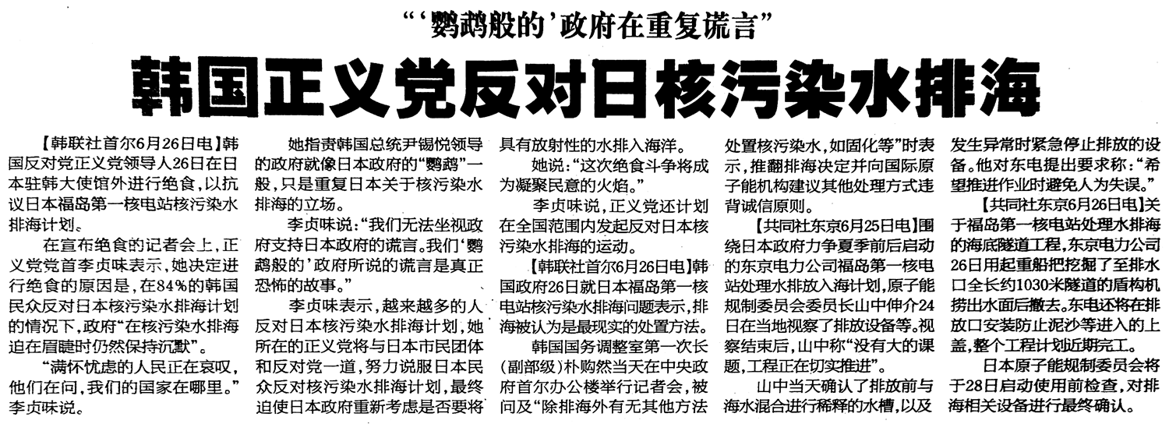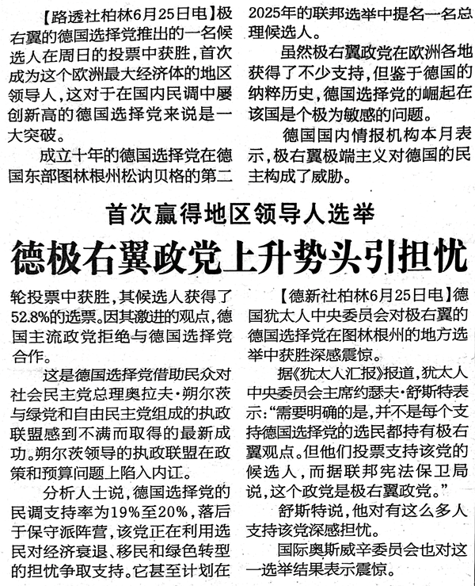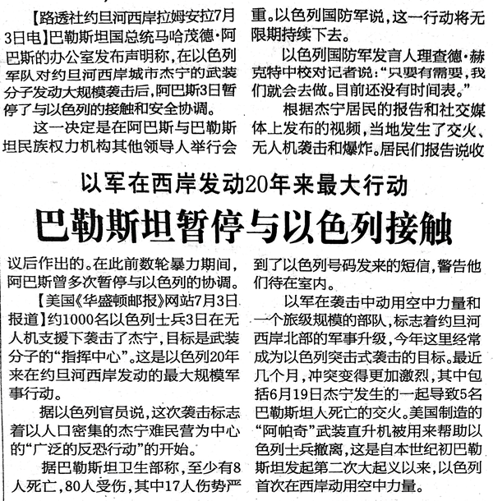
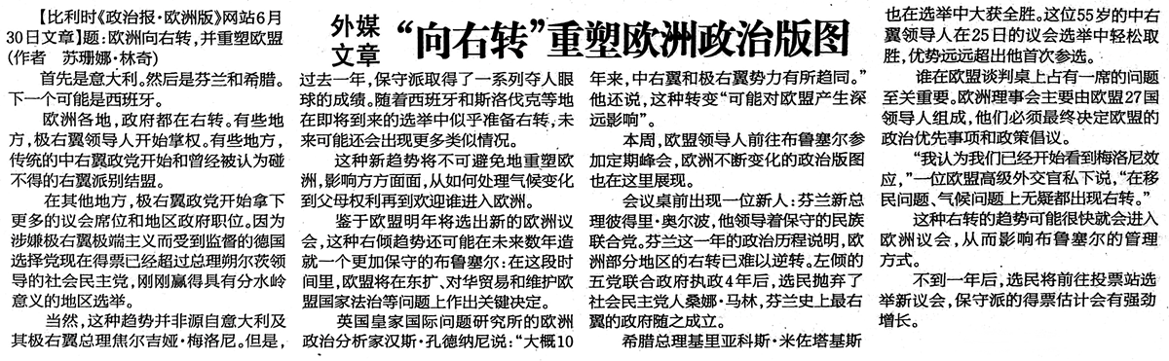
来源：《参考消息》
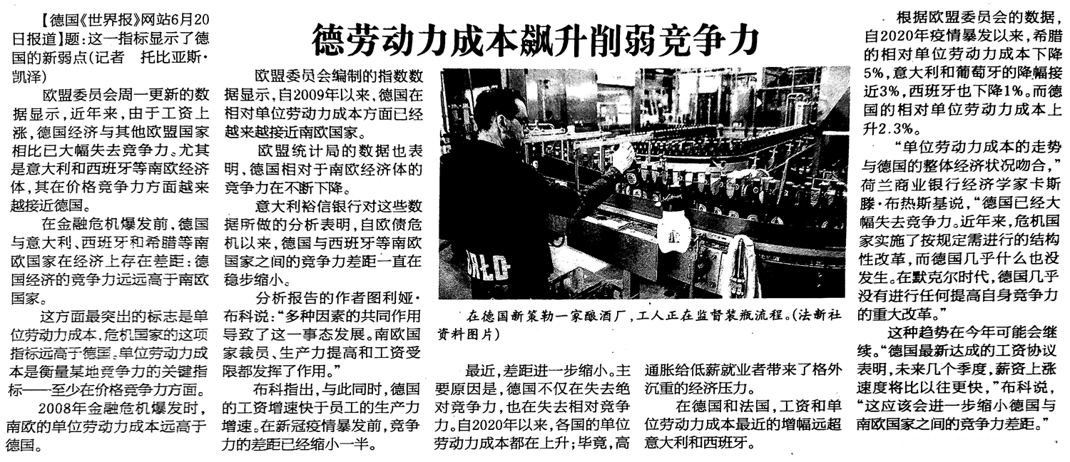
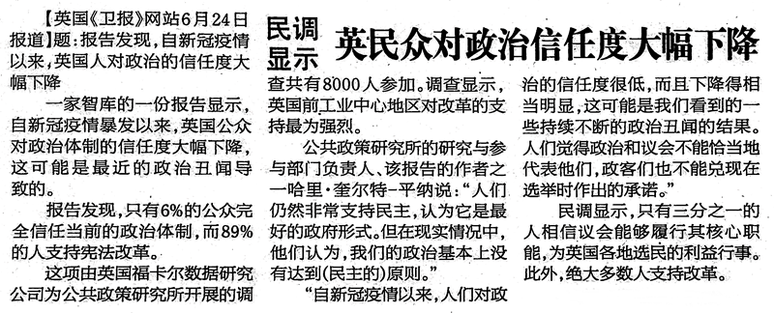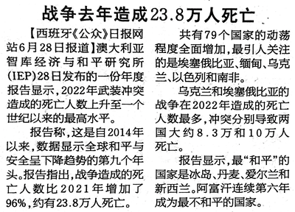
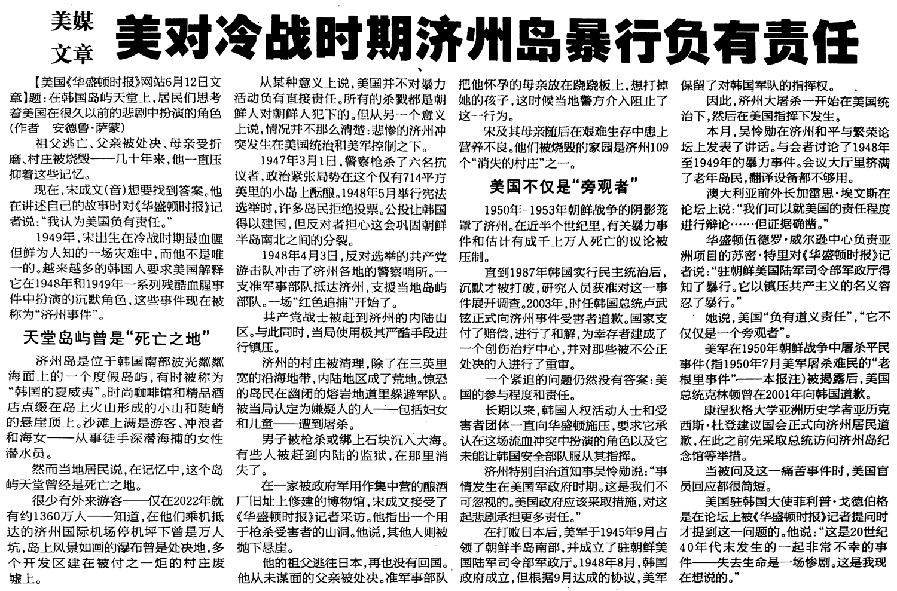
来源：《参考消息》

[1] 要求保护环境的全球学生运动，常在星期五组织示威。——译注
[1] 1989年6月至2019年4月任苏丹总统。——译注

